55. Skysčių tankio priklausomybės nuo cukraus koncentracijos tyrimas
Klasė, dalykas | 7–8 klasė, fizika.  8 klasė, integruotas gamtos mokslų kursas.
Numatoma veiklos trukmė | Apytiksliai 45 min.
Ugdomi mokinių gebėjimai pagal Pagrindinio ugdymo bendrąsias programas. Fizika | 5.4. Eksperimentiškai išmatuoti medžiagos tūrį ir masę, apskaičiuoti jos tankį.
Mokinių pasiekimai pagal Integruoto gamtos mokslų kurso programą 5–8 klasėms | 8.5.2.1. Medžiagų sandara ir savybės: <...> apibūdina medžiagų fizines <...> savybes. Geba apskaičiuoti tankį įvertindami eksperimento tikslumą.
Probleminė situacija | Įvairiuose gėrimuose yra nurodomas juose esantis cukraus kiekis.  Kaip galima nustatyti cukraus (arba druskos) kiekį gėrimuose?
Mokytojo veiklos siekiniai | Ugdyti mokinių gebėjimus:  praktiškai pritaikyti teorines žinias apie medžiagos tankį, kūno tūrį, masę ir nustatyti, kokia cukraus (arba druskos) koncentracija tiriamajame gėrime;  pereiti nuo dalintinių ir kartotinių matavimo vienetų prie pagrindinių sisteminių matavimo vienetų.
Veiklos priemonės | Stiklinė, vanduo, 5 % cukraus tirpalas, 10 % cukraus tirpalas, 15 % cukraus tirpalas, matavimo cilindras (įvairaus medžiagų tankio kūnų rinkinys)*, svarstyklės*, gėrimas (vaisvandeniai, arbata, limonadas).
Veiklos eiga | Pasiruošimas tyrimui (gali būti atliekamas su mokiniais)  Norint pasigaminti 800 g tirpalo:  - 5 % – 40 g cukraus (druskos) sumaišoma su 760 g vandens;  - 10 % – 80 g cukraus (druskos) sumaišoma su 720 g vandens;  - 15 % – 120 g cukraus (druskos) sumaišoma su 680 g vandens;  - 20 % – 160 g cukraus (druskos) sumaišoma su 640 g vandens;  - Tirpalas X – 144 g cukraus (druskos) sumaišoma su 656 g vandens;  - Tirpalas Y – 24 g cukraus (druskos) sumaišoma su 776 g vandens.  Su mokiniais aptariama, kad tyrimo metu gauti duomenys braižant grafiką gali nesudaryti „gražios“ tiesės.  Tyrimo eiga  - Nustatoma matavimo cilindro padalos vertė (ml) ir absoliutinė paklaida (ml).  - Pasveriamas matavimo cilindras, užsirašoma jo masė, nurodomos absoliutinės matavimo paklaidos.  - Į matavimo cilindrą įpilama vandens, nustatomas įpilto vandens tūris, nurodoma matavimo absoliutinė paklaida.  - Pasveriamas matavimo cilindras su vandeniu ir apskaičiuojama įpilto vandens masė įvertinant matavimo paklaidas.  - Duomenys surašomi į lentelę. Apskaičiuojamas vandens tankis ir išreiškiamas pagrindiniais SI sistemos vienetais:  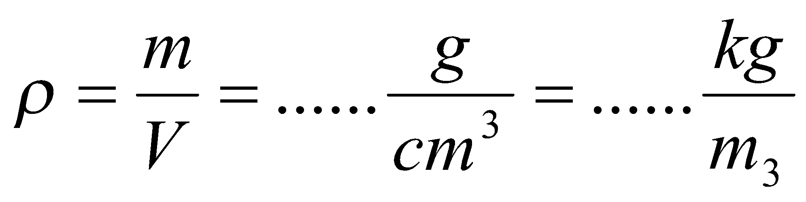  - Į matavimo cilindrą įpilamas toks pat tūris 5 % cukraus tirpalo ir nustatoma jo masė, įvertinant matavimo paklaidas.  - Duomenys surašomi į lentelę ir apskaičiuojamas skysčių tankis.  - Toliau tie patys veiksmai atliekami su 10 %, 15 %, 20 % tirpalais.  - Pagal gautus duomenis (tirpalo koncentracija ir tankis) nubraižomas tankio priklausomybės nuo koncentracijos grafikas (žr. 1 pav.).  1 pav. Skysčio tankio priklausomybė nuo cukraus koncentracijos  - Tyrimas pakartojamas naudojant X ir Y pažymėtus tirpalus, nustatomi jų tūris ir masė įvertinant matavimo paklaidas.  - Duomenys užrašomi į lentelę ir apskaičiuojami tirpalų X, Y tirpalų tankiai.  - Iš grafiko nustatoma tiriamojo gėrimo (vaisvandenių, arbatos ar kt.) cukraus koncentracija: mokiniai, naudodamiesi tankio priklausomybės nuo cukraus koncentracijos grafiku, suranda gautus tankius, brėžia lygiagrečias tieses koncentracijos ašiai, kol ji susikerta su gauta grafiko tiese. Tada nuo susikirtimo taško brėžia tiesę, lygiagrečią tankio ašiai, kol ji susikerta su koncentracijos ašimi (žr. 2 pav.).  2 pav. Tankio priklausomybė nuo cukraus koncentracijos
Laukiamas mokinių veiklos rezultatas | Mokiniai išmoks nustatyti cukraus kiekį gėrime (vaisvandeniuose, arbatoje ar kt.). Pageidautina nustatyti cukraus koncentraciją keliuose pasirinktuose gėrimuose.  Pirmasis pasiekimų lygmuo  Išmatuoja tūrį ir masę arba tinkamai pritaiko tankio formulę, pateikia atsakymus ne pagrindiniais SI sistemos vienetais.  Antrasis pasiekimų lygmuo  Išmatuoja tūrį, masę ir juos pateikia su paklaidomis pagrindiniais SI matavimo vienetais, apskaičiuoja tankį, nubrėžia grafiką.  Trečiasis pasiekimų lygmuo  Tinkamai atlieka visus matavimus ir skaičiavimus, apskaičiuoja tankį SI matavimo vienetais. Nubrėžia grafiką ir nustato cukraus koncentraciją skysčiuose.
Rizikų įvertinimas | -
Galimi tarpdalykiniai ryšiai ir integracija | Matematika: nežinomų dydžių radimas iš lygties, matavimo vienetų pertvarkymas pagrindiniais SI vienetais ir atvirkščiai, grafikų braižymas.  Informacinės technologijos: grafikų braižymas.  Chemija: medžiagos koncentracija skystyje.  Biologija: sveika gyvensena.
Idėjos veiklai plėtoti | Kietojo kūno masės nustatymas be svarstyklių arba su svirtinėmis svarstyklėmis (fizika).  Kietojo kūno tūrio radimas nenaudojant matavimo cilindro – tik liniuote. Perėjimas nuo vienų matavimo vienetų prie kitų (matematika).  Tankio skaičiavimas (matematika).  Informacijos paieška maisto produktų etikečių analizei (informacinės technologijos).  Tankio, kaip medžiagos ypatumo, samprata apskaičiuojant tokios pat medžiagos, bet skirtingų matmenų kūnų tankį (matematika).  Netaisyklingos kūno formos tūrio nustatymas (fizika).  Kubo medžiagos nustatymas (fizika).  Pieno tankio ir riebumo priklausomybės nustatymas (fizika).  Vizualinė medžiaga: cukraus kiekis gėrimuose.
Vaizdo įrašas | -
Mokinio veiklos lapas | Skysčių tankio priklausomybės nuo cukraus koncentracijos tyrimas

